Блок-схема:
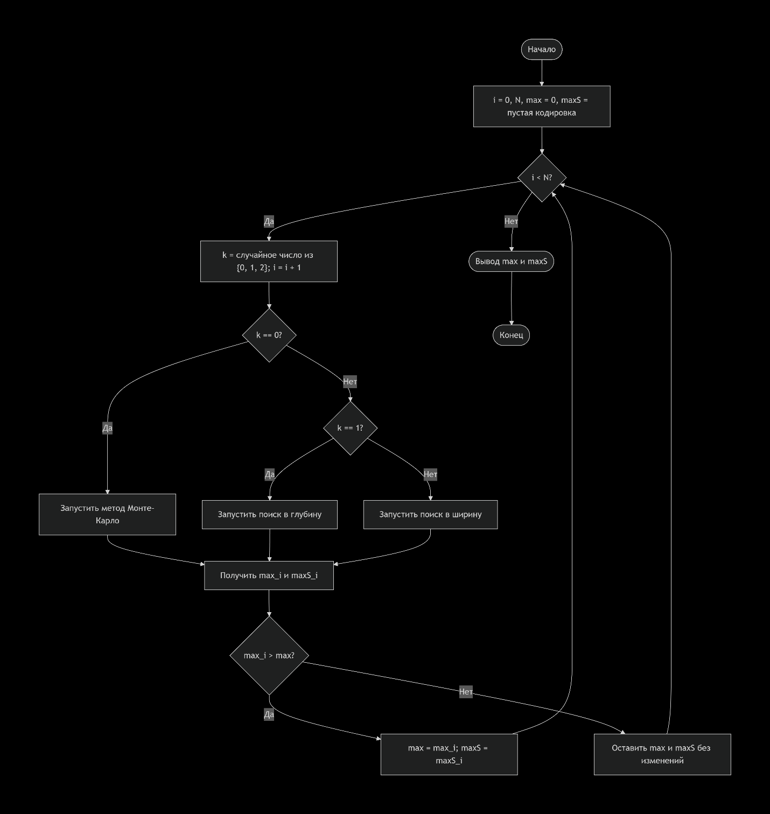

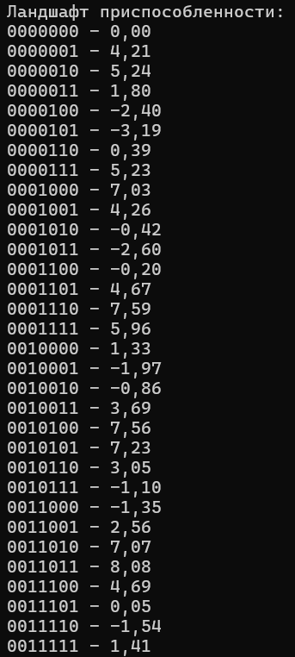

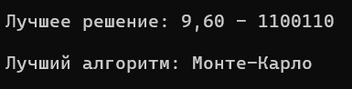
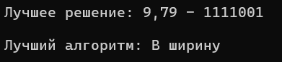
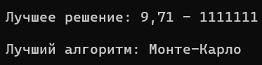
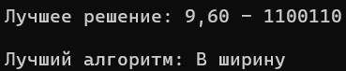
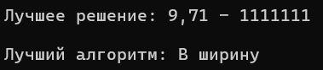

№ | Лучшее решение | Лучшая кодировка | Алгоритм
1 | 9,60 | 1100110 | Монте-Карло
2 | 9,79 | 1111001 | В ширину
3 | 9,71 | 1111111 | Монте-Карло
4 | 9,60 | 1100110 | В ширину
5 | 9,71 | 1111111 | В ширину

Вывод:
- Многоэкстремальность ландшафта.
Функция образует сложный рельеф с множеством локальных максимумов. Глобальный максимум достигается на кодировке 1111001 (x=121) со значением μ≈9.79. Близкий локальный максимум — 1111111 (x=127) со значением μ≈9.71. Также имеются «ямы», например 0000000 (x=0) со значением 0.00. Из-за этого результат одиночного запуска сильно зависит от стартовой точки и выбранного метода.
- Сравнение методов.
Поиск в ширину (жадный) на каждом шаге оценивает всю окрестность и выбирает лучшего соседа, поэтому быстро и предсказуемо поднимается к локальному максимуму. Однако он может застрять в первом же локальном максимуме, если стартовая точка не попала в бассейн глобального.
Поиск в глубину (стохастический) выбирает случайного соседа, что даёт шанс «перепрыгнуть» небольшие локальные ямы, но на данном ландшафте он часто застревает в низких локальных максимумах и редко достигает глобального.
Метод Монте-Карло полностью случаен, но при n=32n=32 может случайно попасть в точку с высокой приспособленностью.
- Роль многократного запуска.
Многократный запуск (N=3) позволяет комбинировать преимущества разных методов. В проведённых запусках лучший результат чаще всего достигался при выборе поиска в ширину или Монте-Карло. Поиск в глубину ни разу не стал лучшим, что объясняется его стратегией: на данном ландшафте случайный шаг к первому улучшающему соседу уступает жадному выбору лучшего соседа и случайному перебору. Увеличение N повышает вероятность нахождения глобального максимума, но не гарантирует его.
- Итог.
Многократный запуск является эффективным способом повышения качества решения для задач с многоэкстремальными функциями. Он снижает зависимость от выбора начальной точки и метода, однако для гарантированного нахождения глобального оптимума требуются либо большие N и n.

